Уважаемые жители поселка!

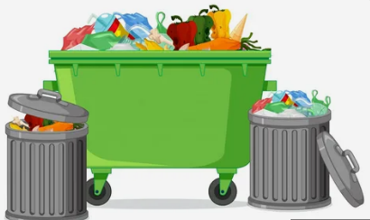
Для Вашего удобства в 1 квартале установлены мусоросборочные контейнеры для сбора бытового мусора.

Строительный мусор выбрасывать в контейнеры строго запрещается

